ASSUNTO :. INDICO PARA QUE O DEPARTAMENTO COMPETENTE, QUE SEJA REALIZADO LIMPEZA NAS MARGENS DA BENEDITO APARECIDO COLOMBO, NO JARDIM PARQUE REAL II.

DESPACHO

SALA DAS SESSÕES ____/____/_____

PRESIDENTE DA MESA

INDICAÇÃO , DE 2017

SENHOR PRESIDENTE,
SENHORES VEREADORES,

INDICO ao Exmo Senhor Prefeito Municipal para que o departamento competente, que seja realizado limpeza nas margens da Benedito Aparecido Colombo, no Parque Real II.

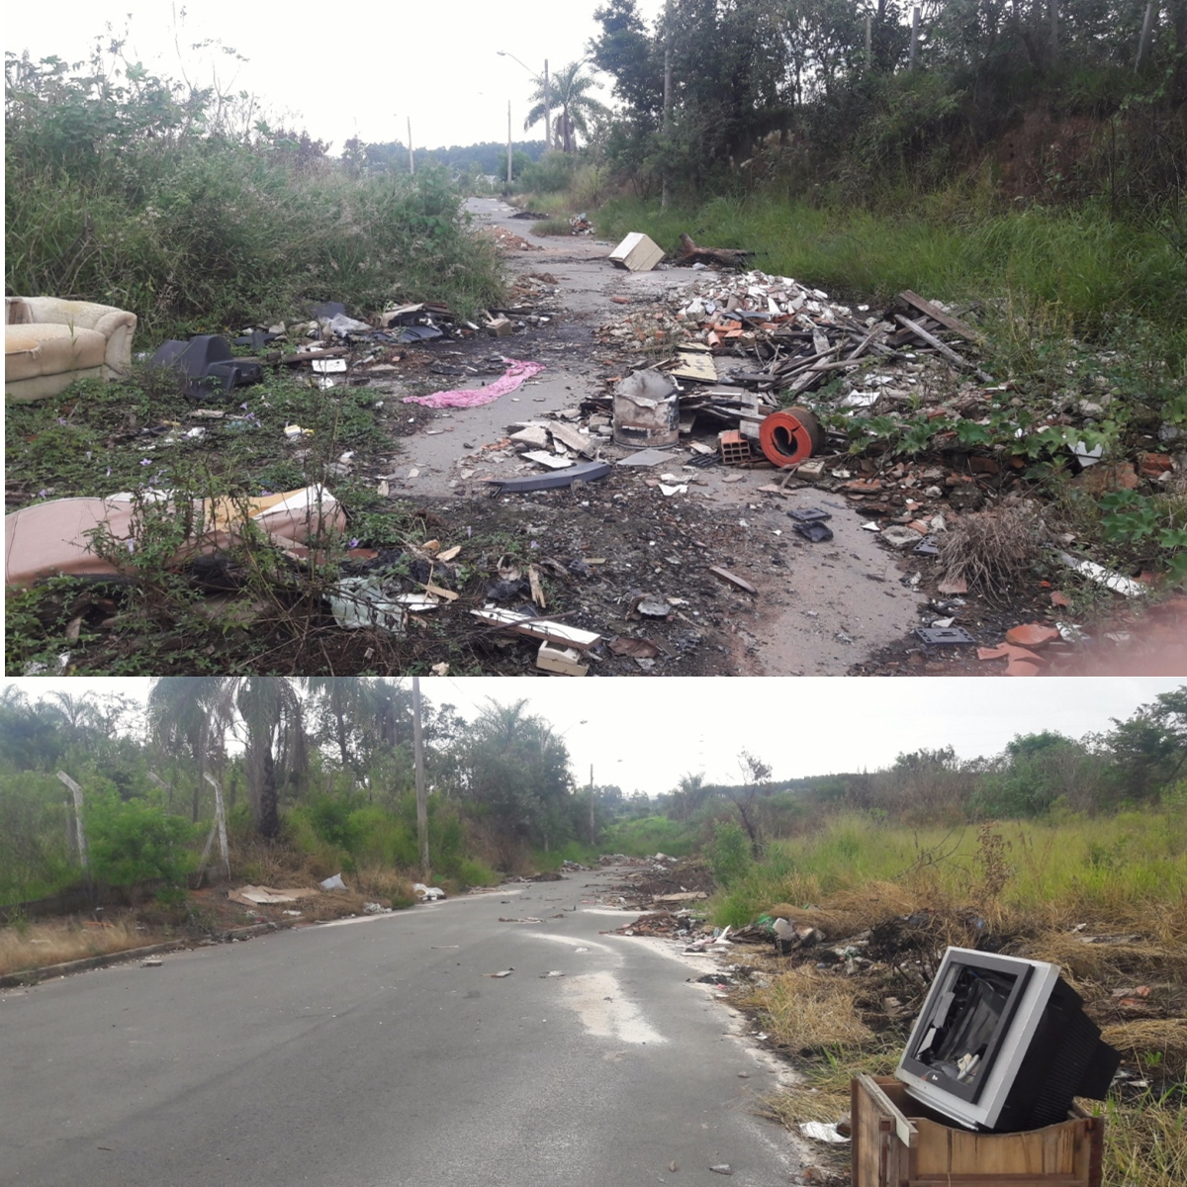

SALA DAS SESSÕES “VEREADOR SANTO RÓTOLLI”, aos 08 de março de 2017

VEREADOR LUIS ROBERTO TAVARES

